SL001许可证条款
ChinaNovles-SL001。这是一个中国小说开源模板计划，为所有人提供一个思路。
ChinaNovles-SL001库发布于2023.01.05，作者是XianWeiGP-R。
虽然这不是程序，但依然按照GPLv3进行许可。
我希望这个东西对你有用，但是不保证它真的有用或好用。 随库应该有一份GPL，如果没有找到，从这里找：https://www.gnu.org/licenses/
本库没有任何保证，这是一个自由的文档，欢迎再次分发。 本库的地址是：https://github.com/XianWeiGP-R/ChinaNovles-SL001.git

作者序言：
SL001内核来自一本已发布小说，以最新完成的内核为蓝本重新编写而成，所以会带有很明显的偏向与风格，不过这倒没什么，我相信没什么作者会照抄别人的设定；不过只要遵守GPLv3许可证，照抄也是正常的。
因为这个内核改了上百次，也有几百小时的累计，加了非常多的功能，真的可以说是屎山代码了，我自己加功能的时候都焦头烂额，维护真的很困难。

SL001应用场景：
本内核适用于一个完整的世界观，可以相当合理的自圆其说的小说世界观，从超能力怎么来的，到超能力是怎样实现的，以及超能力使用的规范。

SL001代称：
由于SL001只是项目编号，不是项目名字，所以SL001项目名字继承内核原版名字，反正你们也找不到我写的书，我对自己扑的程度无比自信。
SL001代称为：
Bioenergy Conversion and Output
生物能转换与输出系统
简写为：SL001(B.C.O)

因为没人反馈bug，模板化肯定是很慢很慢的，没办法咯；想加速还是来githud反馈一下吧，我也真的受不了这坨屎山代码。

最后编辑时间：文件里自己有啊，点文件属性看得到的。
最后编写于：2023.01.05 22：28

当你看到这段文字时，我一定是第一次整理这坨屎山，真的好痛苦。

SL001源码-晶核系统
前言：
晶核这个名字是继承小说设定，其实也可以通过Ctrl+H进行替换，但是防止我自己都不认识代码，本文档里还是不替换为好。
至于这玩意改名叫什么，大家按自己喜好，我就认为“魔法石”不错。

晶核是什么：
晶核是一种以多种特定的物质进行结晶的物质，SL001(B.C.O)中用于实现魔法的道具，啊，除开高魔世界，放魔法的道具基本都有吧。
晶核是魔法运行的必要环节，承担着指令解码运行及能量转换的作用。
晶核通过基因编辑，会在魔兽的体内进行生成//具体怎么来的都没关系，你只要愿意，空气里都能掉落这种玩意，你只要给出合理的来源就行。
晶核的等级决定能释放魔法的上限，评判晶核等级的方法就是看晶核的纯度，而晶核纯度就是结晶物质百分比问题，纯度越高，晶核越透明。晶核等级与技能等级挂钩，同时纯度越高的晶核能量转换效率越高，晶核就越强。所以越高级的晶核就越纯且昂贵，甚至是个硬通货。

晶核需要接收指令与能量，一般是导电的介质；也可以直接接触晶核来接收。

晶核激活后的运行详解：
激活后的晶核主要分为三部分：内部重构结晶，内部重构结晶外围，外部结晶。
其实这一段根本没必要，只是我为了圆小说往里面加的功能，小说里不细说连口胡都不需要，但是要在虚构中有“合理”两个字，需要的成本是很高的。怎么说呢，你的系统越合理，就丰富，就越有操作空间，提升一个子功能都能水几百章……何乐而不为个屁啊，信息熵是存在的，搓个系统还是很浪费时间的。
至于激活系统，激活系统也是屎山代码，单独写比较容易理解。

下图展示基础流程：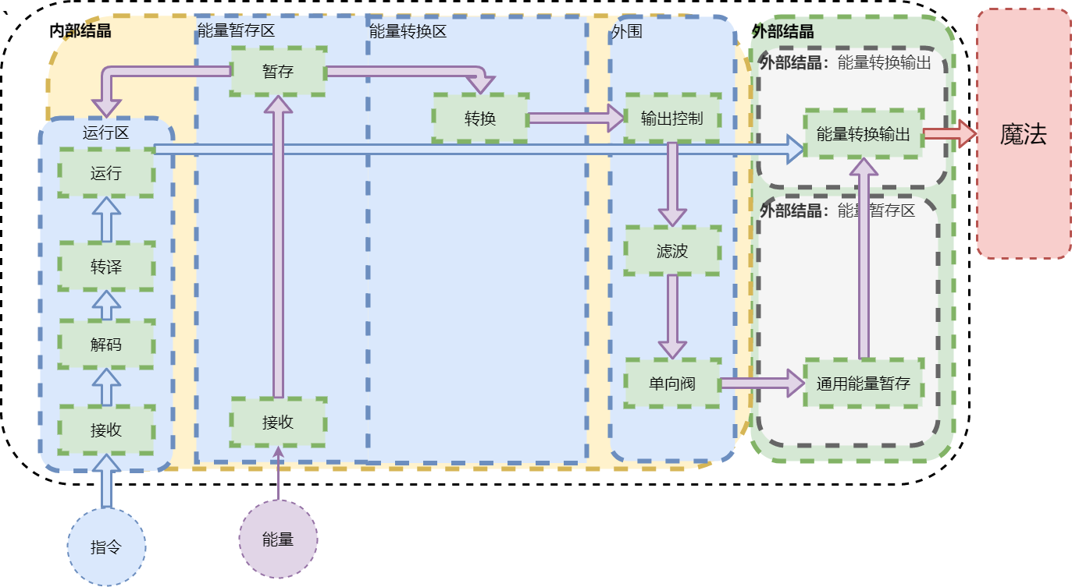

内部重构结晶
内部重构结晶主要功能就是增加专门接收使用者的指令与能量功能，//你要实现技能，肯定要付什么真元啊，斗气啊，魔力之类的，能免费放魔法的立刻右转叉掉，同时提供给使用者部分新的操控晶核的权限//能使用某些东西，至少是个用户权限。
内部重构结晶任意区域都有集成所有功能，但是依照效率被分层，分为内部与外围；同时支持动态分层，主要分为：运行，暂存，能量转换。因为只有这部分能够接收使用者的指令与能量，所以为了效率内部重构结晶一般会按自带的公式进行自动分层。
这个系统主要是给出一个用户的操作系统，已经想办法让用户有凹出骚操作的空间。
特别注意，运行区会将所有可控区域的信号反馈给机体，但是只有机体能决定是否向晶核输送能量以及速度//这里我是想让晶核在设计上尽可能简单，就放弃充电保护的功能，这个功能可以自行添加，如果晶核已充满能量，但是机体强制输送过量能量，晶核就会过热碎掉。
同时晶核在填充能量时会发光，越亮表示能量越多。这物理性质决定的，当然可以通过调谐关闭，但是那样会很热很烫，更容易碎掉。
内部重构结晶体积大小由晶核品质，晶核体积，以及激活时射线强度而定。重要的一点是：内部重构结晶越多，能量转换就越快，施法固定前摇就越短//这个是我写着写着发现的联动关系，然后就加了这个功能管理前摇长度。
内部重构结晶的纯度可能会比外部低一些，因为幼年期的魔兽它们刚开始生成晶核的那部分可能透明、但不一定有结晶物质。

执行区域详解：
//这个我是想让用户有一个能够管理前摇的的功能，当然要实现并兼容已有的很复杂。
- 运行区：重构结晶可以分出一部分微小的区域专门用于接收，解码，转译与运行使用者发出的指令，并且调动晶核整体运行指令。这个区域启动后开始会自适应整个晶核，然后载入内置程序，接着自动分层。人类只能调控区域大小，但一般不必要调整。同时人类只能通过运行区与晶核沟通，人类所有对晶核的操作都依赖运行区根据内置程序运行的结果，晶核发生的所有能反馈的变动都依赖运行区发回。
运行区一般不需要调控其大小，体积默认恒定。

//这个我是考虑到进化论，以及为小说增加一个特色而写的功能；主要是可以凹前摇，以及限制技能的消耗情况。
- 暂存区：自动加速接收与暂存使用者输送的能量。主要起到特化接收功能，同时稳定接收到的能量。人类只能调控区域大小，且与能量转换区互补。本区域提供余量反馈。本区域的最大接收量依体积而定，调控区域大小就是调控这个数值；同接收量时的最快接收速度依纯度而定，无法改变。（未激活的晶核几乎不兼容输送的能量导致无法暂存）

//这个是我考虑到一个物种繁衍几千年后，他们的基因这坨屎山会变成如何难以兼容，就立马加了这个功能， 所以由于后面持续的更新，这个模块已经卸不掉了，只能继续维护。
- 能量转换区：重构结晶可以分出一部分区域专门加速转换使用者输送的生物能，自动将其转换为通用能量，本区域依赖暂存区输送的能量运行，暂存区没有能量本区域不启动。人类只能调控区域大小，与暂存区互补。（转换速度依晶核品质与送来能量的纯度而定。通用能量就像葡萄糖，谁都可以吸收）

暂存区与能量转换区的体积说明：
除开运行区和外围，内部重构结晶剩余的体积都用于暂存区与能量转换区，而内部重构结晶都可以执行两者功能，两者功能可以集成在一起，但是因为效率原因，两者是被人为分割开的两个区域，同时两个区域共用剩余体积；可以手动扩大或减小区域，不过一般都是默认体积比较好。

内部重构结晶外围
//这个功能是我由小说里如何细分品质而做出来的功能，只有在剧情里细分品质用，这些功能都是后期为了圆过去加的，我现在真的真的不知道做这些功能是为了什么。所以这一大块模块都可以跳过，整个模块都是可以废弃的。

内部重构结晶外围仍属于内部重构结晶内，因为功能比较低级、比较多，所以所有的功能集成在一个区域里，默认让表面一层来运行，内部重构结晶外围任意区域都有集成所有功能，不过因为效率而被分层。体积对于本晶核恒定，所以单独列出一个区域来详解。
外围的主要功能就是防止能量回流，顺带整合输出能量，同时提供给使用者控制输出能量的功能（其实没多大用）。
外围体积大小由晶核品质，晶核体积，以及激活时射线强度而定。

执行区域详解：
//一个阀门而已，无法彻底关掉是为了初学者好，不然门槛太高就不是魔法世界了。
- 输出控制：外围接收能量转换区转换好的通用能量，可以依照晶核转译的指令控制能量输出的速度，这对持久性魔法或者蓄力魔法有帮助。人类只能调控输出的速度（有最低限度）。
//我胡言乱语的时候添加的功能，毫无软用。
- 滤波：自动过滤整合输出的能量，可以增加输出至暂存区的能量固实度，提升外部结晶暂存的能量密度。
//可以光学观察到的东西，整个模块就是为了圆这个，圆开局装的B。
- 单向阀：内部重构结晶表面膜状区域，自动将通用能量输出到外部结晶，单向阀可以防止能量回流造成能量转换区冲突与过热导致晶核碎掉。最大输出速度与表面积大小挂钩；

外部结晶
//这个是我在增加了激活系统后考虑到的收尾玩意，整个模块都是可以废弃的；虽然很简单，但是在整个系统里兼容起来真的很麻烦。
外部结晶承担转换后的能量暂存功能，与最后能量转换输出功能。同样分为内部与外围，除开外围就只有内部。
外部结晶同样集成所有功能，但因为这部分不能接收使用者的指令与能量，所以被运行区来指挥同时依照效率被分层，所以外部结晶一般只执行详解里的功能。

执行区域详解：
- 通用能量暂存：被内部重构结晶转换完的通用能量会被临时储存在外部结晶里待命。人类只能调控区域输出或者锁止。本区域提供余量反馈。外部结晶体积越大，暂存的能量就越多，就能释放更耗能的魔法，一次性释放出来的魔法威力就越大。所以外部结晶决定魔法威力上限。
- 能量转换输出：外部结晶的最外围，人类实现魔法的最重要途径；本区域根据可运行的指令来将通用能量转换成目标能量，转换后再按指令即刻输出。能量转换种类与实现方式依照运行区给出的指令而定。（转换速度依品质而定）

两者区域的大小都被限制几乎无法手动调控，且都是运行区按程序默认控制并运作，功能较少。

多线程
//这个为了提升小说中战力上限增加的功能，我觉得吧，解释这个纯属废话。
晶核运行多线程运行；也就是，可以在同一时刻运行多个指令。
可以在点火的同时扇风，晶核多线程性能依运行区而定，可以通过扩大运行区以及更换纯度更高的晶核来实现。如果运行区处理指令的速度不够快，或者最外围能量转换区速度不够快，就会造成指令堵塞，严重拖慢多任务运行速度；解决办法就是减少运行区压力。
运行多任务时的属性光依照前台耗能最大的任务而定。多线程需要使用者长时间的训练，如果只是一时间想实现两个魔法，晶核可能会无法理解。
解决多线程拖慢的最好方法就是，同时使用多个晶核；这需要使用者长时间训练来一心多用。

结构示意图：
//所有的示意图，都是为了解决我自己看不懂的问题。
在预计的标准工况中，整块晶核任意区域同样集成所有功能，都可以接收，计算，能量转换的操作，因为兼容性问题，还有解决兼容性后效率问题，晶核才变得那么复杂。
以下是晶核原工况示意图，可以看出，预计工况中，晶核是能直接接收使用者的指令，直接开始运行指令，以及直接转换能量，整体效率很高；但是因为兼容性引发的一系列问题，才变得那么复杂，随机性变得很高。

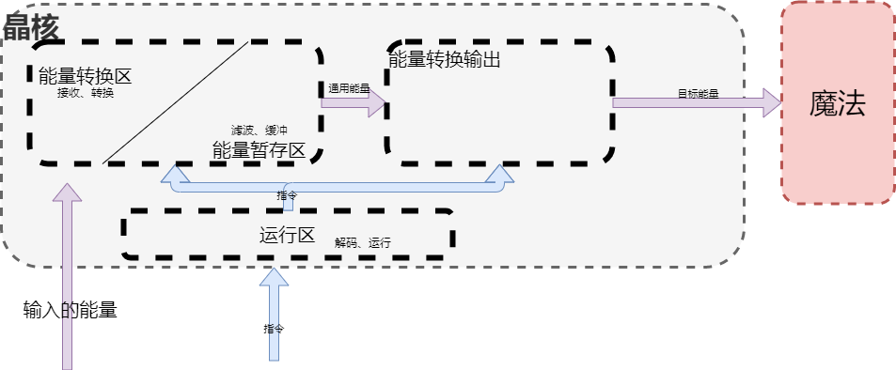

补充

判断晶核属性一般是用其折射的光线颜色来判定。同时x系核晶释放x系魔法有效率加成，普通3%，稀有5%，极品7%，其他系同理。

激活系统

//这个屎山太难重写了，容我缓缓

流程详解示意图：
